Hr Olav Etverk  Metsaosakond  Keskkonnaamet  info@keskkonnaamet.ee | Teie | nr
 | Meie | 17.09.2024 nr 5-1/2024/5630
XXXXXXXXXXXXXXXXXXXXXXXXXXXXXX | XXX

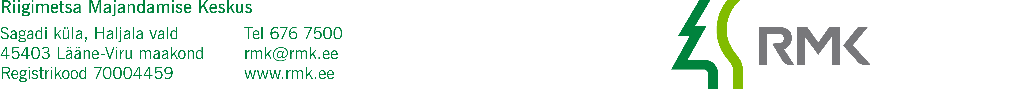

Seemnepartiide sertifitseerimise taotluste saatmine

AustatudEtverk

RMK Taimla- ja seemnemajandusosakond saadab Teile alljärgnevate seemnepartiide sertifitseerimise taotlused:

- KS-1-212-24-6
- KS-1-212-24-7
- KS-3-212-24-8
- KS-3-212-24-9

Lugupidamisega

Aivo Vares
taimekasvatusjuht

Lisad: sertifitseerimise taotlused (4 faili)

